Перечень брошенных, разукомплектованных, бесхозяйных транспортных средств, принудительно перемещенных на площадку временного хранения по адресу: г. Воронеж, пр-т Труда, 107Б

дата перемещения | адрес | марка/модель/гос. номер/цвет | срок обращения за возвратом ТС | фотоматериалы
11.02.2019 | ул. Чернышевского, 6 | ВАЗ 2112  серо-золотистый | 11.05.2019 | 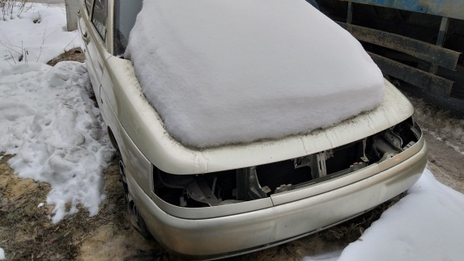 | 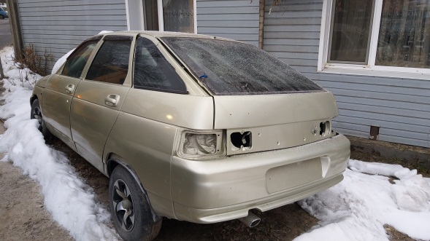
12.02.2019 | ул. Таранченко, 1 | ВАЗ 21099  С853СА 36  черный | 12.05.2019 | 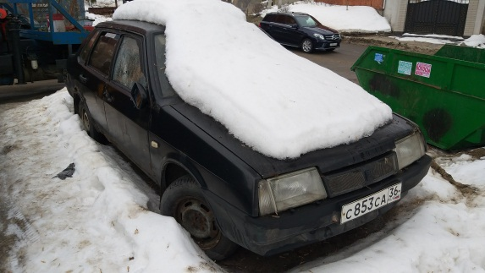 | 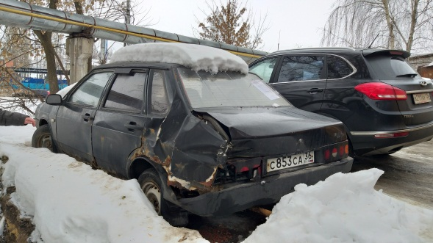
12.02.2019 | ул. Путиловская, 15а | ВАЗ 2108  красный | 12.05.2019 | 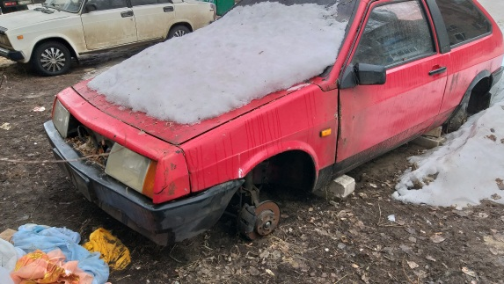 | 